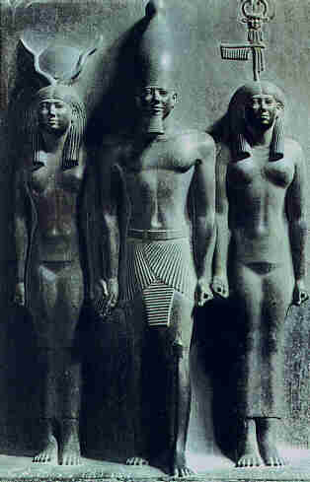
Osiris, Isis y Horus. El hijo divino trae esperanza eterna.
Osiris era el hijo primogénito del Padre Tierra y de la Madre Cielo. El joven dios hacía gala de un buen semblante y era mucho más alto que los seres humanos. Tomó por esposa a su hermana Isis, diosa de la Luna. Juntos enseñaron al pueblo de Egipto la fabricación de utensilios agrícolas y la elaboración de pan, vino y cerveza. Isis enseñó a las mujeres a moler el maíz, hilar el lino y tejer el paño. Osiris edificó los primeros templos y esculpió las primeras imágenes divinas, enseñando de este modo a los seres humanos lo que eran los dioses. Le llamaban "El bueno" porque era enemigo de la violencia, y dio a conocer su voluntad únicamente por medio de la benevolencia.
Pero no transcurrió mucho tiempo antes de que Osiris fuera víctima de un complot por parte de su malvado hermano menor, Set, que estaba celoso de su poder. Set era rudo y salvaje; había provocado su salida prematura del vientre de su madre y estaba determinado a gobernar el mundo en lugar de Osiris. Invitó a Osiris a un banquete y después lo asesinó, encerrando el cadáver en un arcón que después arrojó al Nilo.
Cuando Isis oyó la noticia de que Osiris había sido asesinado, quedó abrumada por el dolor. Se cortó el cabello, rasgó sus vestiduras y, de inmediato, se lanzó a la búsqueda del cofre. Este había sido llevado mar adentro y arrastrado por las olas hasta Biblos, yendo a parar bajo las ramas de un tamarisco. El árbol creció tan rápidamente que el cofre quedó totalmente rodeado por el tronco. Entre tanto, el rey de Biblos había ordenado que el árbol fuera talado para que sirviera de soporte al techo de su palacio. Una vez ejecutada la orden, el maravilloso árbol esparció un aroma tan exquisito que su reputación llegó a oídos de Isis. Esta, de inmediato, comprendió su significado. Sin demora, se puso en camino de Biblos, sacó el cofre del tronco y lo llevó de regreso a Egipto. Pero Set, conociendo lo que se estaba tramando, fue en busca del arcón al pantano donde Isis lo había escondido, lo abrió y descuartizó el cadáver de su hermano en catorce pedazos, esparciéndolos después por todas partes.
Isis no se sintió desalentada. Buscó los preciados fragmentos de su esposo y los encontró todos.
Como bruja poderosa que era, la diosa reconstruyó entonces el cuerpo de Osiris uniendo todos los fragmentos. Después realizó los ritos de embalsamamiento para que el dios asesinado pudiera regresar a la vida eterna. Concibieron al divino hijo Horus, quien al nacer fue comparado con un halcón cuyos ojos brillaban con la luz del Sol y la Luna.
Resucitado y liberado desde entonces de la amenaza de la muerte, Osiris podría haber recuperado el gobierno del mundo. Pero se sintió entristecido por el poder del mal que había experimentado en la tierra y se retiró al inframundo, para dar la bienvenida en forma efusiva a las almas de los justos y reinar
sobre los muertos.
Correspondió a Horus, el hijo de Osiris, tomar venganza del acto salvaje que había desembocado en la muerte y desmembramiento de su padre. Horus fue criado en reclusión, pues su madre temía las maquinaciones de Set. Era extremadamente débil al nacer, y solo gracias a la ayuda de los poderes mágicos de su madre pudo escapar a los peligros que lo amenazaban. Fue mordido por bestias salvajes, picado por escorpiones, quemado y padeció dolores de vientre; todo ello obra de Set. No obstante, creció con fortaleza, a pesar de todos estos sufrimientos, y Osiris se le aparecía con frecuencia y le daba instrucciones acerca del uso de las armas, con la intención de que estuviera pronto dispuesto a hacerle la guerra a Set, reclamar su herencia y vengar a su padre.
Cuando Horus llegó a la edad adulta, inició una prolongada guerra para derrotar a sus enemigos y logró destruir a muchos de ellos. Pero Set no podía ser vencido únicamente por la fuerza de las armas, debido a que era sumamente astuto. A fin de terminar con el inacabable derramamiento de sangre, los otros dioses convocaron un tribunal y llamaron ante ellos a los dos adversarios. Set alegó que Horus era ilegítimo, concebido después de que Osiris había sido asesinado; pero Horus demostró con éxito la legitimidad de su nacimiento. Los dioses condenaron al usurpador, restauraron la herencia de Horus y lo nombraron gobernante de Egipto.
Horus reinó de forma pacífica sobre el cielo y la tierra, y, junto con su padre y su madre, fue adorado por todo el territorio. Intercalaba las tareas de gobierno con visitas frecuentes a su padre en el inframundo, conduciendo a los difuntos ante la presencia de, "El Bueno", y presidiendo la ceremonia del pasaje del alma.

